Oficio N° 19.777

rrp/cga

S.66ª/372ª

VALPARAÍSO, 14 de agosto de 2024

Tengo a honra comunicar a US. que la Cámara de Diputados, en sesión del día de hoy, a solicitud del diputado Benjamín Moreno Bascur, acordó remitir a la Comisión de Economía, Fomento; Micro, Pequeña y Mediana Empresa; Protección de los Consumidores y Turismo, para su discusión, votación e informe, en carácter de primera comisión técnica, el proyecto de ley que modifica el Código del Trabajo para extender la duración del permiso postnatal parental, correspondiente al boletín N° 17.049-13, inicialmente asignado a la Comisión de Trabajo y Seguridad Social.

En consecuencia, para el cumplimiento del propósito antes señalado, solicito a US. instruir que el expediente de tramitación del proyecto sea remitido en su oportunidad a la referida comisión, una vez que sea despachado por la comisión que US. preside.

Lo que pongo en vuestro conocimiento, por orden de la señorita Presidenta de la Cámara de Diputados, y en virtud del referido acuerdo.

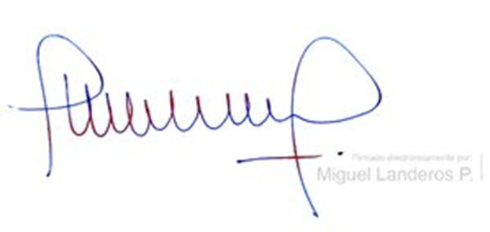

MIGUEL LANDEROS PERKIĆ

Secretario General de la Cámara de Diputados